<청소년꿈발표축제> 행사 결과 보고서
서식-1
<청소년꿈발표축제> 행사 결과를 다음과 같이 보고합니다.
개최국 (개최지역) | 뉴질랜드(파머스톤노스)
대회명 | <뉴질랜드/ 나의꿈말하기대회 >
회 차 | 제 16회
행사날짜 | 2023년 4월 15일 토요일
행사장소 | 388 Church Street, Palmerston North Central, Palmerston North, NZ 4410
협정기관  (주최/주관/후원) | 주최: 뉴질랜드 한글학교 협의회  주관: 나의꿈국제재단  후원: 재외동포재단  주 뉴질랜드 대한민국 대사관  뉴질랜드 한국교육원  파머스톤노스 한인회  파머스톤노스 한인교회
심사위원명단 | 김창식 뉴질랜드 대사/ 박형식 뉴질랜드 교육원장/ 고정미 나의꿈국제재단 뉴질랜드 지부장/ 김한종 파머스톤노스 한인회장/ 김지향전〮흥배 뉴질랜드 한글학교 협의회 자문위원
참가자 수 | 총 18명
수상자 명단 | 1등: 데이비 숀 코린(오클랜드 한국학교)-“뉴질랜드 주재 한국 대사를 꿈꾼다”
수상자 명단 | 2등: 이요한(오클랜드 한국학교)-“K-게임 열풍의 주역, 게임 캐릭터 디자이너”  2등: 신지수(파머스톤노스 한글학교)-“꿈 위에 꿈을 얹다”
수상자 명단 | 3등: 정채린(한민족 한글학교)-“사랑을 전하는 바이올린 연주자”  3등: 김도현(오클랜드 한국학교)-“할머니를 생각하는 마음으로, 뇌를 들여다 봅니다”
수상자 명단 | 우수상(참가상)  김기연/ 임지운/ 이현우/ 양영은/ 진세아/ 허예나/ 이온유/ 오하나/ 김기연/ 김민/ 권샤론/ 임재현/ 정시율/ 장영원(1명 불참)
재단 일반장학금  수령자 | 총 1명  장학생이름: 예재민(2022)
재단 기부장학금 증서 수령자  재단 기부장학금  수령자 | 총 1명  장학생이름: 전아린(2022 권오식 장학금2년)  총 1명  장학생이름: 홍지연(2020 이기현 장학금2년)

서식-2 <청소년꿈발표축제> 행사 결과 내용을 언론보도 형식으로 작성.
(word로 작성, 글꼴 맑은 고딕체, 글자크기 11, A4 1장-2장)
2023 뉴질랜드 한글학교 학생들의 ‘춤 추는 꿈’은?

2023년 제16회 우리말 나의 꿈 말하기 대회에서”뉴질랜드 주재 한국 대사를 꿈꾼다“라는 제목으로 발표한 오클랜드 한국학교의 데이비 숀 코린 학생이 금상을 차지했다.

지난 4월 15일(토) 구름한점 없이 화창한 날씨 아래 오전 10시부터 1시까지 파머스톤 노스 St. Andrew’s Presbyterian Church에서 진행된 2023년 제 16회 나의 꿈 말하기 대회는 뉴질랜드 한글학교 협의회(회장 김난희)가 주최하고, 나의꿈국제재단(이사장 손창현), 재외동포재단(이사장 김성곤), 주 뉴질랜드 대한민국 대사관(대사 김창식), 뉴질랜드 한국교육원(원장 박형식), 파머스톤 노스 한인회와 파머스톤 노스 한인교회의 후원으로 이루어졌다.

와이카토 윤지숙 교장의 사회로 개회사, 국민의례에 이어 김난희 회장의 환영사 및 각 학교장과 심사위원 소개, 김창식 대사의 축사 그리고 김한종 파머스톤노스 한인회장의 격려사로 진행이 이어졌다. 아쉽게도 직접 참석하지 못한 손창현 나의 꿈 국제재단 이사장과 멜리사 리 국민당 국회의원은 축하의 영상으로 대신했다. 고정미 나의 꿈 국제재단 뉴질랜드 지부장의 심사기준 발표를 끝으로 식전행사를 마치고 본격적인 경합에 들어섰다.

이번 대회는 뉴질랜드 전국 한글학교에서 선발된 역대 가장 많은 18명의 학생이 본선에 참가해 자신의 꿈을 발표했다. 유투버(2), 봉사활동의 꿈, 바이올리니스트, 국방부 장관, 월드컵 축구선수(2), 과학자, 아이돌, 웹툰작가, 로봇 과학자, 시간여행 공상가, 뉴질랜드 주재 대한민국 대사, 게임 캐릭터 디자이너, 상담가, 건축가, 종이비행기 국가대표, 뇌 과학자, 배우 등 정말 기발한 아이디어로 시대를 반영하는 꿈을 발표해 올해 주제인 미래의 ‘춤 추는 꿈’을 더욱 기대하게 했다.

심사결과 발표 전, 이날 온 장내를 따뜻하고 행복한 음악회로 만든 섹스폰, 클라리넷 연주자 성현오와 피아노 조준희 학생의 특별공연으로 한창 행사장을 달구기도 했다. 이어 나의꿈국제재단은 전년도 금상 예재민 학생에게 미화 일반 장학금 500 달러를, 뉴질랜드 협의회 말하기대회 후원금으로 미화 1500 달러를 고정미 뉴질랜드 지부장을 통해 전달하였다.

심사 평을 맡은 박형식 교육원장은 3년째 심사를 한다며 이곳에서 나고 자란 학생들의 정확한 한국어 발음과 다양하게 준비된 꿈 발표에 칭찬을 아끼지 않았으며, 잘 가르치고 잘 배운 한글학교 교사와 학부모 그리고 학생들을 모두 응원했다. 김창식 대사는 총평으로 그 어느 때 보다 열띤 경합으로 수상자 선정에 심사위원들이 고심을 했다며, 모든 참가자들이 미래에 꿈을 다 이룰 거라고 격려했다.

심사위원으로는 김창식 주 뉴질랜드 대사, 고정미 나의 꿈 국제재단 뉴질랜드 지부장, 박형식 뉴질랜드 교육원장, 김한종 파머스톤 노스 한인회장, 전흥배 김지향 자문위원이 수고했다. 해가 지날수록 알차게 여물어가는 세계 속 뉴질랜드 한글학교 꿈나무들을 응원하며, 2023년 ‘춤추는 꿈’ 이라는 주제로 발표한 제 16회 나의 꿈 말하기대회를 성대하게 마감했다.

2023 수상자 명단은 아래와 같다
금상-오클랜드 한국학교-데이비 숀 코린(뉴질랜드 주재 한국 대사를 꿈꾼다)
은상-오클랜드 한국학교-이요한(K-게임 열풍의 주역, 게임 캐릭터 디자이너)
은상-파머스톤 노스 한글학교-신지수(꿈위에 꿈을 얹다)
동상-한민족 한글학교-정채린(사랑을 전하는 바이올린 연주자)
동상-오클랜드 한국학교-이도현(할머니를 생각하는 마음으로, 뇌를 들여다 봅니다)
대사상-한민족 한글학교-김기연(미래의 멋진 로봇 과학자)
교육원장상-한민족 한글학교-임지운(가자! 꿈의 월드컵 무대로)
서식-3 <청소년꿈발표축제> 행사 사진은 단체사진을 포함하여 4장 정도 첨부
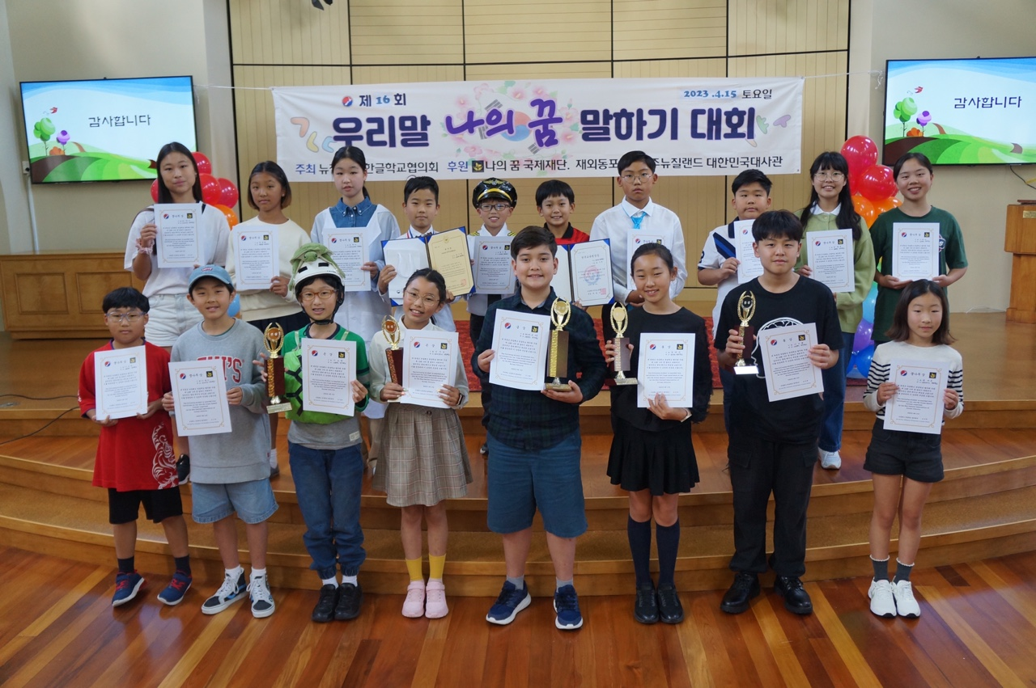
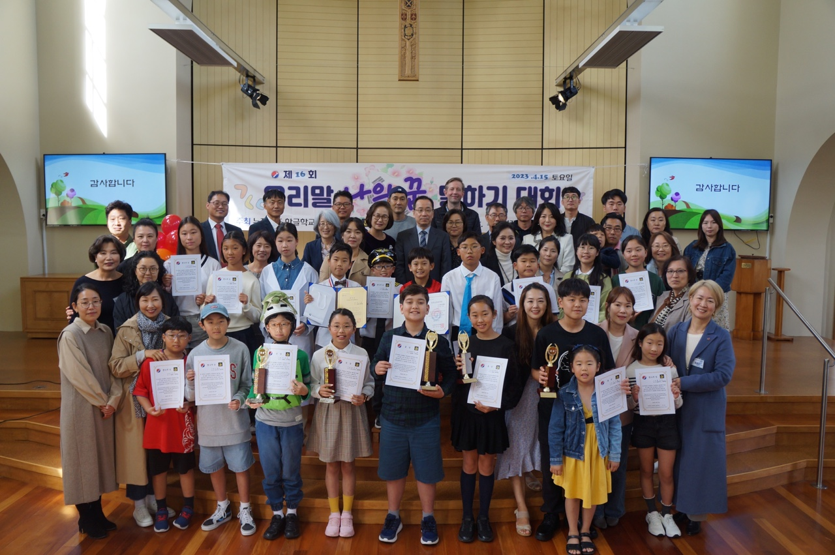
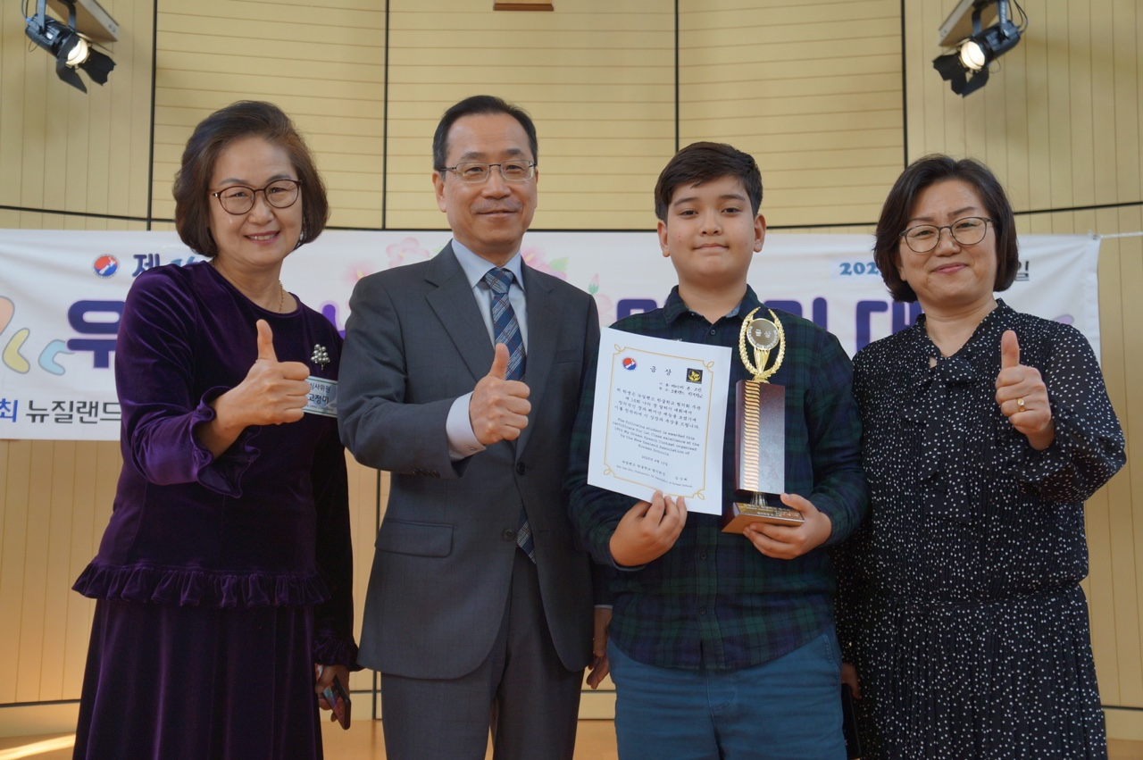
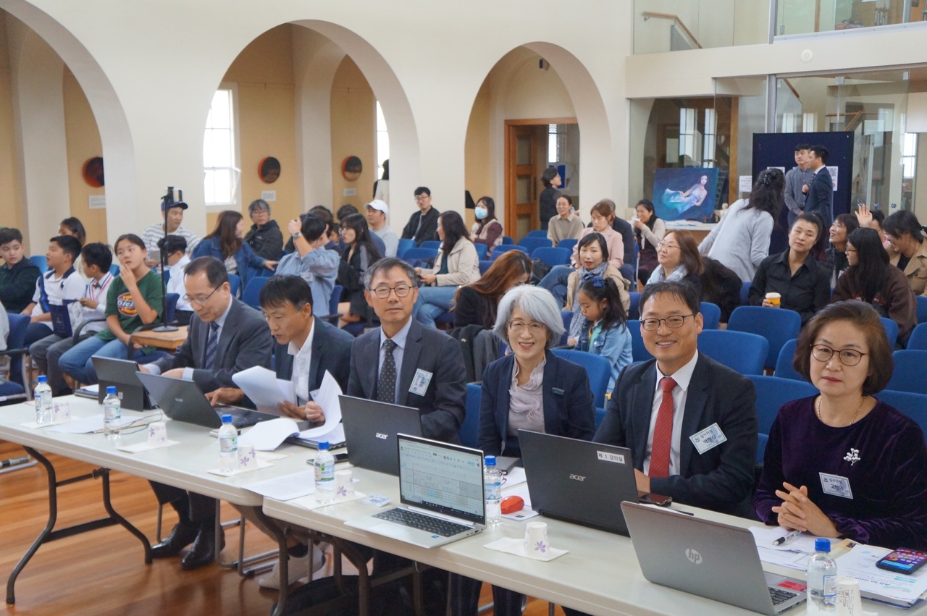
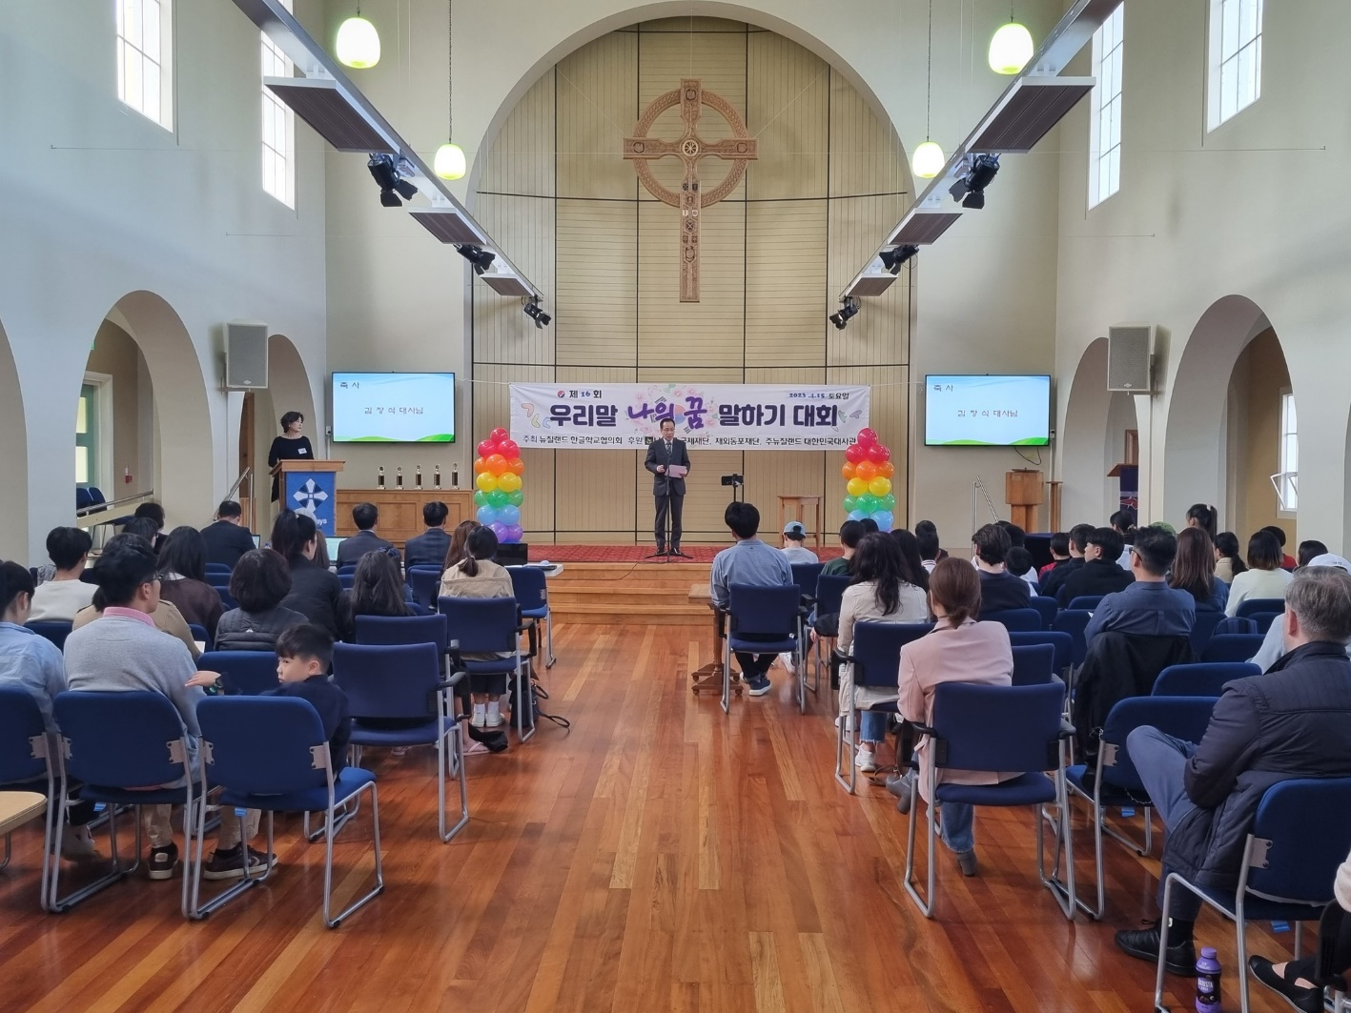

신문기사 링크
재외동포신문
http://www.dongponews.net/news/articleView.html?idxno=47424
뉴질랜드 코리아포스트
https://www.nzkoreapost.com/bbs/board.php?bo_table=news_all&wr_id=44657
뉴질랜드 일요신문
https://www.weeklykoreanz.com/post/2023-뉴질랜드-한글학교-학생들의-춤-추는-꿈-은

서식-4
<청소년꿈발표축제> 행사 후 입상자명단과 연락처, 상금 수령 확인서를
다음과 같이 작성해서 보냅니다.>
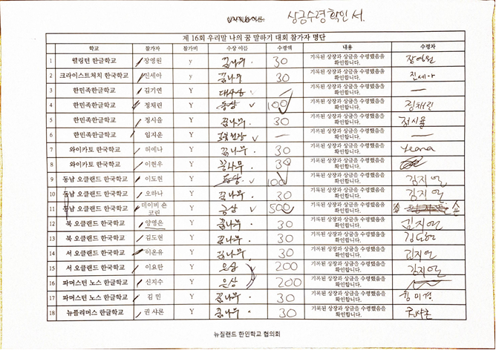

순위 | 이름 | 수령액 | 서명 | 연락처(이메일주소)
1등 | 위에 캡쳐한 | 상금 | 수령확인서로 | 대체함
2등
3등
우수상 |  |  |  | 해당사항없음
우수상
우수상
우수상
우수상
우수상
우수상
우수상
우수상
우수상
우수상
우수상

재단 글로벌장학생 장학금 수령 여부, 증서 수령 여부들 다음과 같이 확인합니다.
장학금 종류 | 이름 | 행사참석 대면수령 확인사인 | 개별송금/송부
일반 장학금 | 예재민 |  | 송부 미화$500  (NZ$777.52)
기부 장학금 | 홍지연(2020) | 9월29일 뉴질랜드 한글학교 교사연수에서 대면수령 | 미화$1000  (NZ1,555.05)
뉴질랜드 협의회 후원금 | 김난희 회장 | 4월15일 뉴질랜드 나의꿈말하기대회에서 전달 | 미화$1500  (NZ2,332.58)

서식-5
상금 외 지출내역, 영수증 첨부
수입 상세 내역 | 참가비 | 1,050
 | 나의꿈국제재단 후원금 | 2,332.58
 | 총 수입액 | 3,382.58
지출 상세 내역 | 장소 사용료 | 60
 | 상금 | 1430
 | 순서지 및 원고 출력 | 152.3
 | 무대 장식 | 20
 | 트로피 | 250
 | 상장 출력 | 55
 | 학생 점심 | 597.9
 | 교장단 아침 및 간식 | 289.3
 | 교장단 숙소 | 621
 | 교통비 지원(웰링턴) | 88.66
 | 교통비 지원(뉴플리머스) | 71.92
 | 교통비 지원(혹스베이) | 55.49
 | 교통비 지원(오클랜드) | 800
 | 교통비 지원(와이카토) | 300
 | 교통비 지원(한민족) | 500
 | 교통비 지원(크라이스트처치) | 200
 | 교통비 지원(총무) | 325.6
 | 참가비 환불 | 150
 | 총 지출액 | 5,967.17

영수증(이미 상금 포함 지원비가 넘었기에 비행기 영수증은 너무 많아 올리지 않았음)
